RELATÓRIO DO TESTE

Cadastro de Locação de Equipamentos - Apoio Ortopédico – Cenário 1: Preenchimento completo e salvamento

Data do teste: 21/08/2025 16:28:46

🚀 Iniciando teste de Cadastro de Locação de Equipamentos

🔄 Acessando sistema...

✅ Acessando sistema realizada com sucesso.

Screenshot: acessando sistema

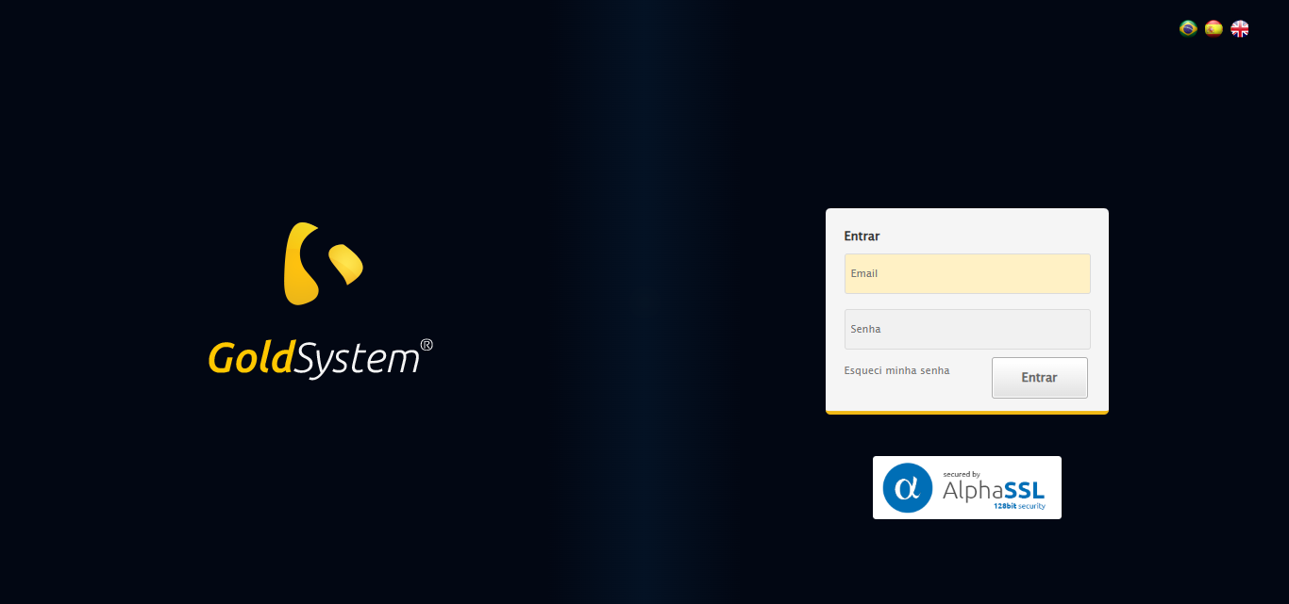

🔄 Realizando login...

✅ Realizando login realizada com sucesso.

Screenshot: realizando login

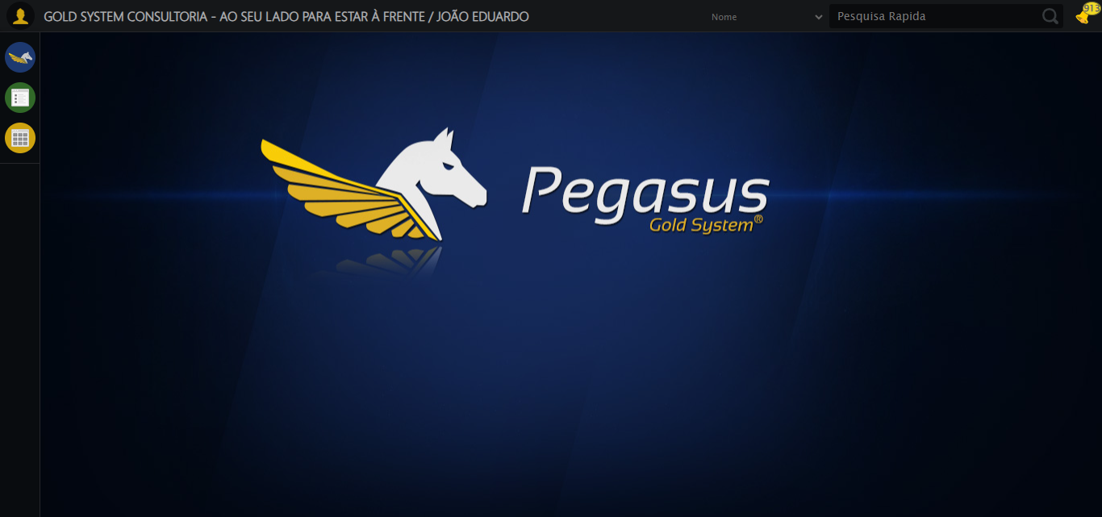

🔄 Ajustando zoom e abrindo menu...

🔍 Zoom ajustado para 90%.

✅ Ajustando zoom e abrindo menu realizada com sucesso.

Screenshot: ajustando zoom e abrindo menu

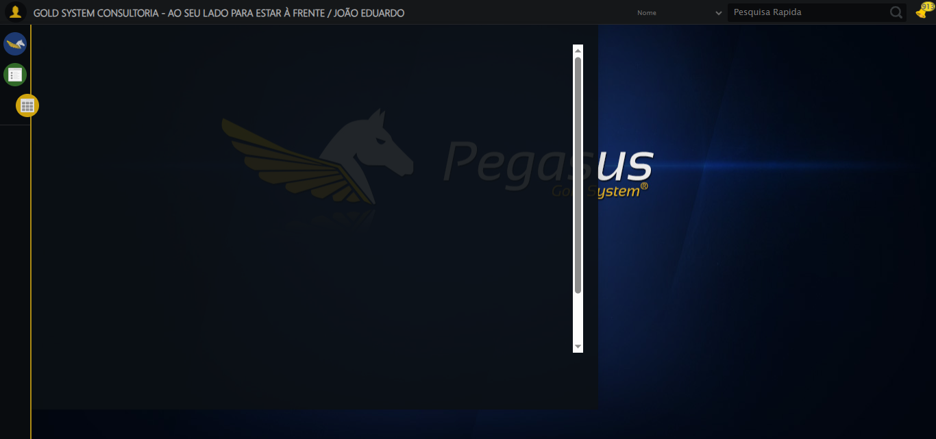

🔄 Acessando Apoio Ortopédico...

✅ Acessando Apoio Ortopédico realizada com sucesso.

Screenshot: acessando apoio ortopédico

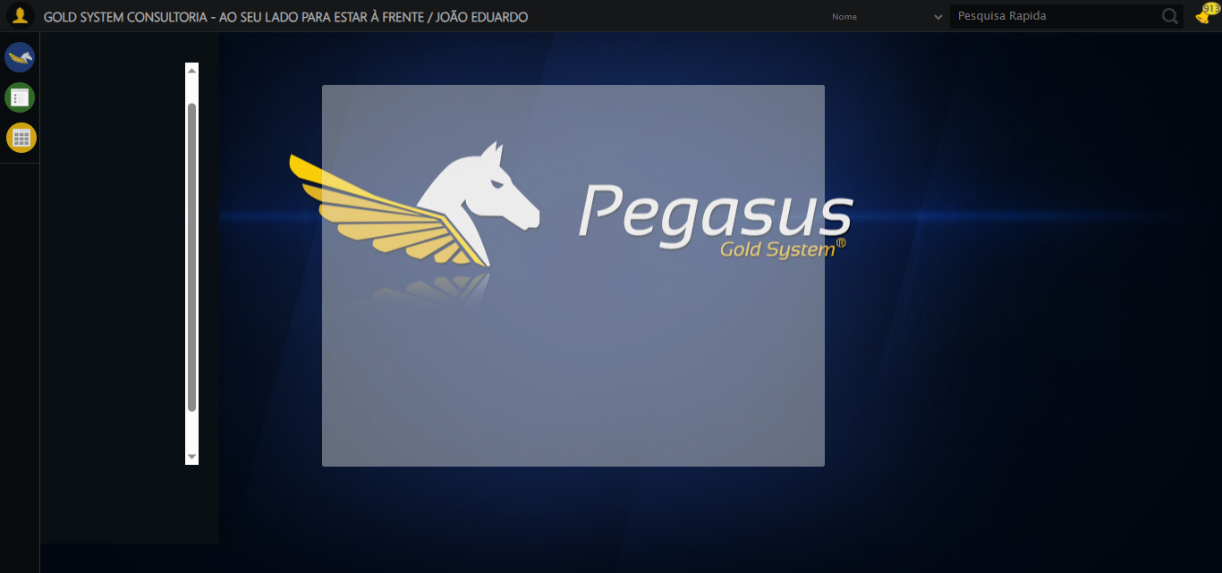

🔄 Clicando em Locação de Equipamentos...

✅ Clicando em Locação de Equipamentos realizada com sucesso.

Screenshot: clicando em locação de equipamentos

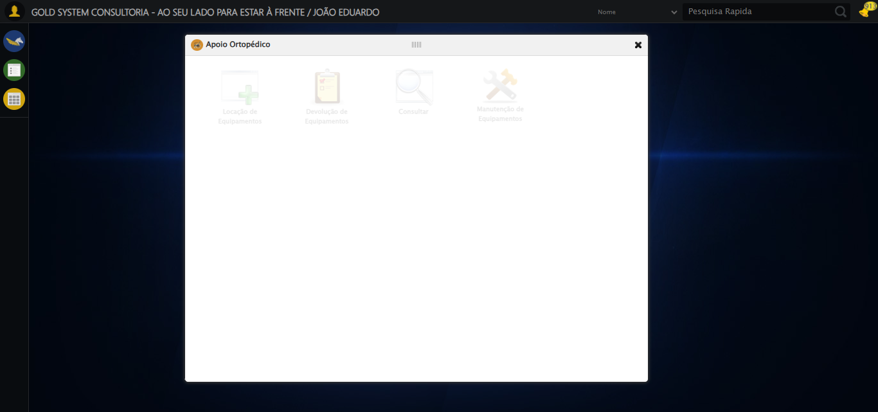

🔄 Preenchendo o Número do Contrato...

✅ Preenchendo o Número do Contrato realizada com sucesso.

Screenshot: preenchendo o número do contrato

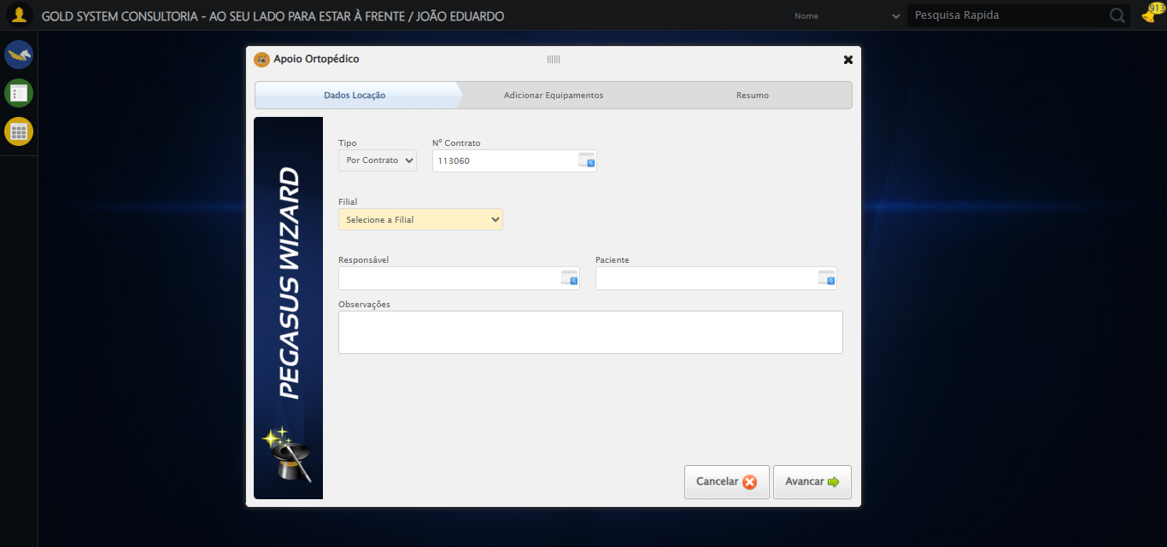

🔄 Preechendo Observações...

⚠️ Tentativa 1 falhou para Preechendo Observações, tentando novamente...

🔄 Preechendo Observações... (Tentativa 2)

⚠️ Tentativa 2 falhou para Preechendo Observações, tentando novamente...

🔄 Preechendo Observações... (Tentativa 3)

❌ Erro ao preechendo observações após 3 tentativas: Message:   
Stacktrace:  
 GetHandleVerifier [0x0xacffc3+65331]  
 GetHandleVerifier [0x0xad0004+65396]  
 (No symbol) [0x0x8c3f63]  
 (No symbol) [0x0x90c99e]  
 (No symbol) [0x0x90cd3b]  
 (No symbol) [0x0x9553d2]  
 (No symbol) [0x0x931524]  
 (No symbol) [0x0x952bcb]  
 (No symbol) [0x0x9312d6]  
 (No symbol) [0x0x900910]  
 (No symbol) [0x0x901784]  
 GetHandleVerifier [0x0xd138b3+2439203]  
 GetHandleVerifier [0x0xd0eae2+2419282]  
 GetHandleVerifier [0x0xaf712a+225434]  
 GetHandleVerifier [0x0xae6e08+159096]  
 GetHandleVerifier [0x0xaedd5d+187597]  
 GetHandleVerifier [0x0xad7ad8+96840]  
 GetHandleVerifier [0x0xad7c62+97234]  
 GetHandleVerifier [0x0xac277a+9962]  
 BaseThreadInitThunk [0x0x75abfcc9+25]  
 RtlGetAppContainerNamedObjectPath [0x0x776d82ae+286]  
 RtlGetAppContainerNamedObjectPath [0x0x776d827e+238]

Screenshot: erro_preechendo observações

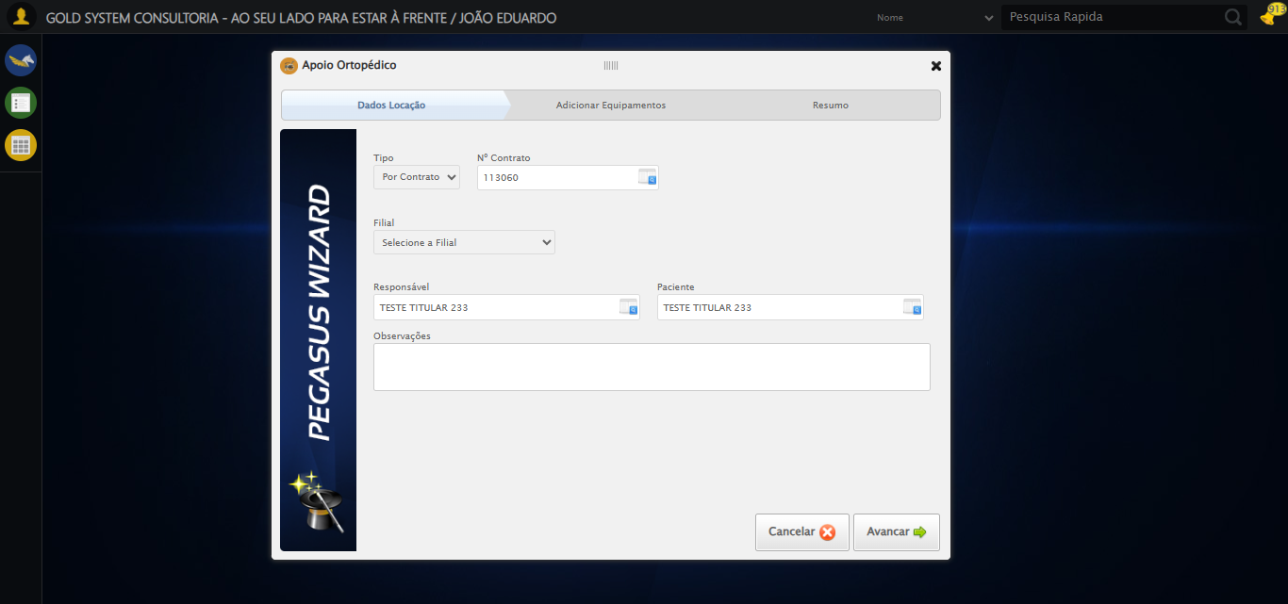

🔄 Avançando para a aba: 'Adicionar Equipamentos'...

✅ Avançando para a aba: 'Adicionar Equipamentos' realizada com sucesso.

Screenshot: avançando para a aba_ _adicionar equipamentos_

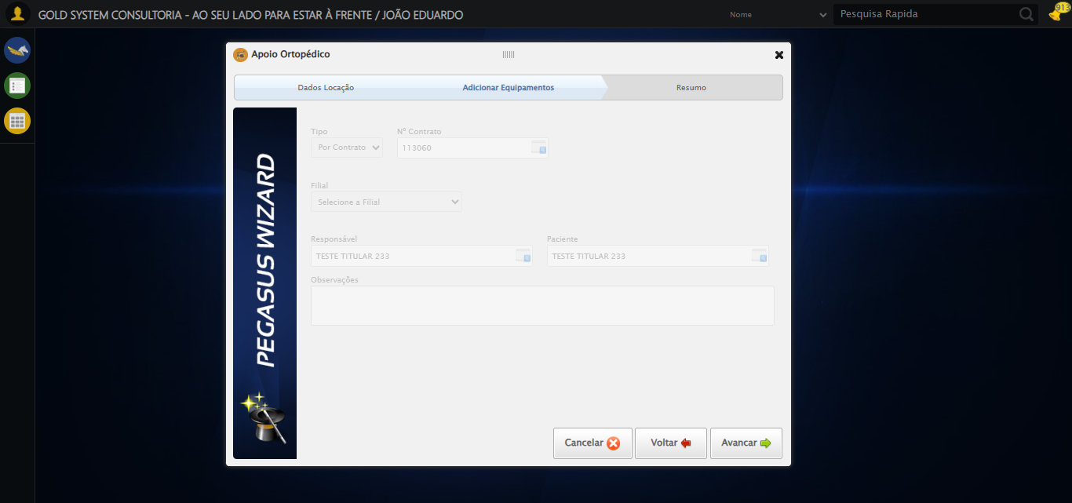

🔄 Selecionando o Equipamento...

✅ Selecionando o Equipamento realizada com sucesso.

Screenshot: selecionando o equipamento

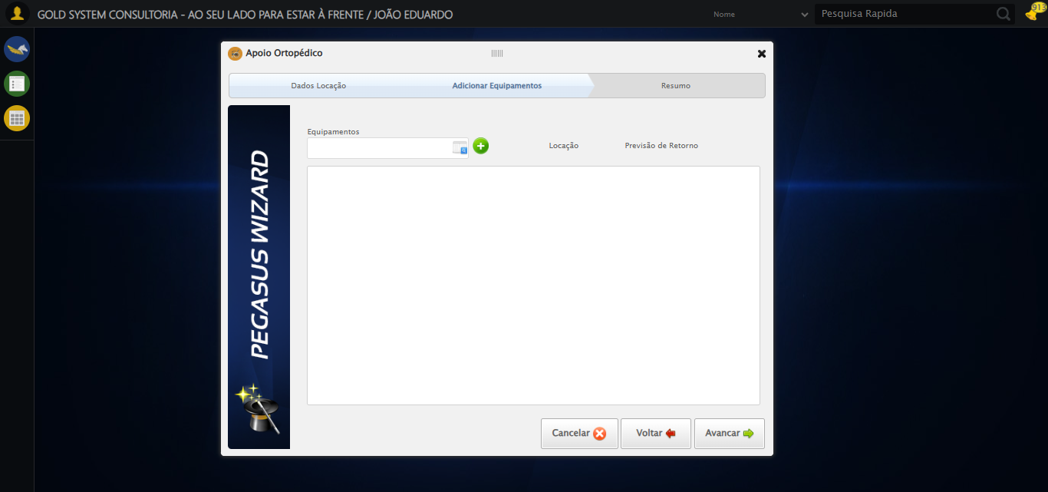

🔄 Adicionando Equipamento:...

❌ Erro ao clicar robusto: Message:   
Stacktrace:  
 GetHandleVerifier [0x0xacffc3+65331]  
 GetHandleVerifier [0x0xad0004+65396]  
 (No symbol) [0x0x8c3f63]  
 (No symbol) [0x0x90c99e]  
 (No symbol) [0x0x90cd3b]  
 (No symbol) [0x0x9553d2]  
 (No symbol) [0x0x931524]  
 (No symbol) [0x0x952bcb]  
 (No symbol) [0x0x9312d6]  
 (No symbol) [0x0x900910]  
 (No symbol) [0x0x901784]  
 GetHandleVerifier [0x0xd138b3+2439203]  
 GetHandleVerifier [0x0xd0eae2+2419282]  
 GetHandleVerifier [0x0xaf712a+225434]  
 GetHandleVerifier [0x0xae6e08+159096]  
 GetHandleVerifier [0x0xaedd5d+187597]  
 GetHandleVerifier [0x0xad7ad8+96840]  
 GetHandleVerifier [0x0xad7c62+97234]  
 GetHandleVerifier [0x0xac277a+9962]  
 BaseThreadInitThunk [0x0x75abfcc9+25]  
 RtlGetAppContainerNamedObjectPath [0x0x776d82ae+286]  
 RtlGetAppContainerNamedObjectPath [0x0x776d827e+238]

✅ Adicionando Equipamento: realizada com sucesso.

Screenshot: adicionando equipamento_

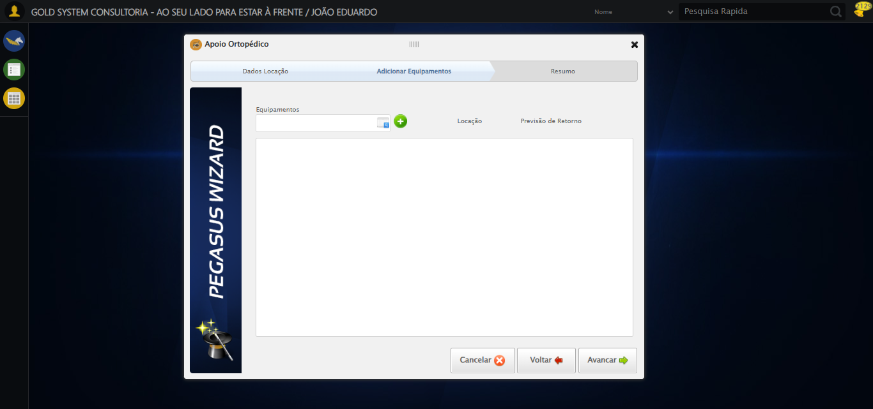

🔄 Selecionando o Equipamento...

✅ Selecionando o Equipamento realizada com sucesso.

🔄 Adicionando Equipamento:...

❌ Erro ao clicar robusto: Message:   
Stacktrace:  
 GetHandleVerifier [0x0xacffc3+65331]  
 GetHandleVerifier [0x0xad0004+65396]  
 (No symbol) [0x0x8c3f63]  
 (No symbol) [0x0x90c99e]  
 (No symbol) [0x0x90cd3b]  
 (No symbol) [0x0x9553d2]  
 (No symbol) [0x0x931524]  
 (No symbol) [0x0x952bcb]  
 (No symbol) [0x0x9312d6]  
 (No symbol) [0x0x900910]  
 (No symbol) [0x0x901784]  
 GetHandleVerifier [0x0xd138b3+2439203]  
 GetHandleVerifier [0x0xd0eae2+2419282]  
 GetHandleVerifier [0x0xaf712a+225434]  
 GetHandleVerifier [0x0xae6e08+159096]  
 GetHandleVerifier [0x0xaedd5d+187597]  
 GetHandleVerifier [0x0xad7ad8+96840]  
 GetHandleVerifier [0x0xad7c62+97234]  
 GetHandleVerifier [0x0xac277a+9962]  
 BaseThreadInitThunk [0x0x75abfcc9+25]  
 RtlGetAppContainerNamedObjectPath [0x0x776d82ae+286]  
 RtlGetAppContainerNamedObjectPath [0x0x776d827e+238]

✅ Adicionando Equipamento: realizada com sucesso.

🔄 Selecionando o Equipamento...

✅ Selecionando o Equipamento realizada com sucesso.

🔄 Adicionando Equipamento:...

❌ Erro ao clicar robusto: Message:   
Stacktrace:  
 GetHandleVerifier [0x0xacffc3+65331]  
 GetHandleVerifier [0x0xad0004+65396]  
 (No symbol) [0x0x8c3f63]  
 (No symbol) [0x0x90c99e]  
 (No symbol) [0x0x90cd3b]  
 (No symbol) [0x0x9553d2]  
 (No symbol) [0x0x931524]  
 (No symbol) [0x0x952bcb]  
 (No symbol) [0x0x9312d6]  
 (No symbol) [0x0x900910]  
 (No symbol) [0x0x901784]  
 GetHandleVerifier [0x0xd138b3+2439203]  
 GetHandleVerifier [0x0xd0eae2+2419282]  
 GetHandleVerifier [0x0xaf712a+225434]  
 GetHandleVerifier [0x0xae6e08+159096]  
 GetHandleVerifier [0x0xaedd5d+187597]  
 GetHandleVerifier [0x0xad7ad8+96840]  
 GetHandleVerifier [0x0xad7c62+97234]  
 GetHandleVerifier [0x0xac277a+9962]  
 BaseThreadInitThunk [0x0x75abfcc9+25]  
 RtlGetAppContainerNamedObjectPath [0x0x776d82ae+286]  
 RtlGetAppContainerNamedObjectPath [0x0x776d827e+238]

✅ Adicionando Equipamento: realizada com sucesso.

🔄 Avançando para a aba: 'Resumo'...

⚠️ Tentativa 1 falhou para Avançando para a aba: 'Resumo', tentando novamente...

🔄 Avançando para a aba: 'Resumo'... (Tentativa 2)

⚠️ Tentativa 2 falhou para Avançando para a aba: 'Resumo', tentando novamente...

🔄 Avançando para a aba: 'Resumo'... (Tentativa 3)

❌ Erro ao avançando para a aba: 'resumo' após 3 tentativas: Message:   
Stacktrace:  
 GetHandleVerifier [0x0xacffc3+65331]  
 GetHandleVerifier [0x0xad0004+65396]  
 (No symbol) [0x0x8c3f63]  
 (No symbol) [0x0x90c99e]  
 (No symbol) [0x0x90cd3b]  
 (No symbol) [0x0x9553d2]  
 (No symbol) [0x0x931524]  
 (No symbol) [0x0x952bcb]  
 (No symbol) [0x0x9312d6]  
 (No symbol) [0x0x900910]  
 (No symbol) [0x0x901784]  
 GetHandleVerifier [0x0xd138b3+2439203]  
 GetHandleVerifier [0x0xd0eae2+2419282]  
 GetHandleVerifier [0x0xaf712a+225434]  
 GetHandleVerifier [0x0xae6e08+159096]  
 GetHandleVerifier [0x0xaedd5d+187597]  
 GetHandleVerifier [0x0xad7ad8+96840]  
 GetHandleVerifier [0x0xad7c62+97234]  
 GetHandleVerifier [0x0xac277a+9962]  
 BaseThreadInitThunk [0x0x75abfcc9+25]  
 RtlGetAppContainerNamedObjectPath [0x0x776d82ae+286]  
 RtlGetAppContainerNamedObjectPath [0x0x776d827e+238]

Screenshot: erro_avançando para a aba_ _resumo_

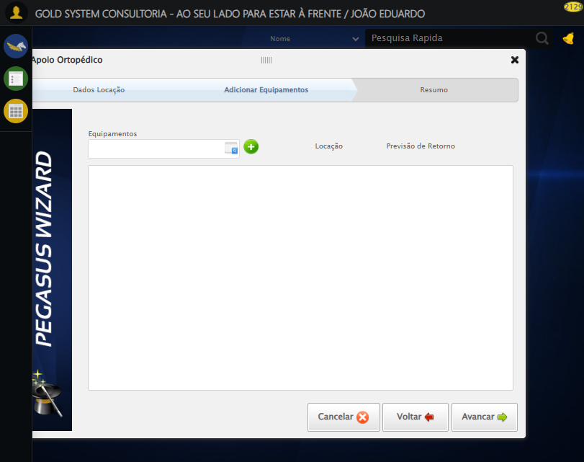

🔄 Finalizando cadastro...

⚠️ Tentativa 1 falhou para Finalizando cadastro, tentando novamente...

🔄 Finalizando cadastro... (Tentativa 2)

⚠️ Tentativa 2 falhou para Finalizando cadastro, tentando novamente...

🔄 Finalizando cadastro... (Tentativa 3)

❌ Erro ao finalizando cadastro após 3 tentativas: Message:   
Stacktrace:  
 GetHandleVerifier [0x0xacffc3+65331]  
 GetHandleVerifier [0x0xad0004+65396]  
 (No symbol) [0x0x8c3f63]  
 (No symbol) [0x0x90c99e]  
 (No symbol) [0x0x90cd3b]  
 (No symbol) [0x0x9553d2]  
 (No symbol) [0x0x931524]  
 (No symbol) [0x0x952bcb]  
 (No symbol) [0x0x9312d6]  
 (No symbol) [0x0x900910]  
 (No symbol) [0x0x901784]  
 GetHandleVerifier [0x0xd138b3+2439203]  
 GetHandleVerifier [0x0xd0eae2+2419282]  
 GetHandleVerifier [0x0xaf712a+225434]  
 GetHandleVerifier [0x0xae6e08+159096]  
 GetHandleVerifier [0x0xaedd5d+187597]  
 GetHandleVerifier [0x0xad7ad8+96840]  
 GetHandleVerifier [0x0xad7c62+97234]  
 GetHandleVerifier [0x0xac277a+9962]  
 BaseThreadInitThunk [0x0x75abfcc9+25]  
 RtlGetAppContainerNamedObjectPath [0x0x776d82ae+286]  
 RtlGetAppContainerNamedObjectPath [0x0x776d827e+238]

Screenshot: erro_finalizando cadastro

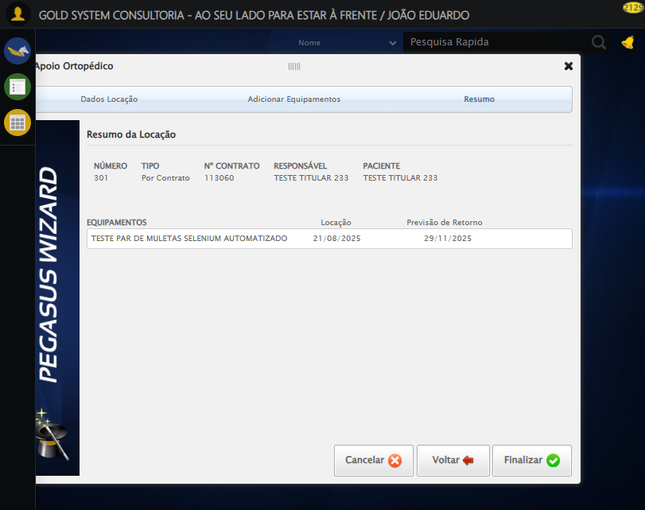

🔄 Recusando geração de Documento da Locação...

⚠️ Tentativa 1 falhou para Recusando geração de Documento da Locação, tentando novamente...

🔄 Recusando geração de Documento da Locação... (Tentativa 2)

⚠️ Tentativa 2 falhou para Recusando geração de Documento da Locação, tentando novamente...

🔄 Recusando geração de Documento da Locação... (Tentativa 3)

❌ Erro ao recusando geração de documento da locação após 3 tentativas: Message:   
Stacktrace:  
 GetHandleVerifier [0x0xacffc3+65331]  
 GetHandleVerifier [0x0xad0004+65396]  
 (No symbol) [0x0x8c3f63]  
 (No symbol) [0x0x90c99e]  
 (No symbol) [0x0x90cd3b]  
 (No symbol) [0x0x9553d2]  
 (No symbol) [0x0x931524]  
 (No symbol) [0x0x952bcb]  
 (No symbol) [0x0x9312d6]  
 (No symbol) [0x0x900910]  
 (No symbol) [0x0x901784]  
 GetHandleVerifier [0x0xd138b3+2439203]  
 GetHandleVerifier [0x0xd0eae2+2419282]  
 GetHandleVerifier [0x0xaf712a+225434]  
 GetHandleVerifier [0x0xae6e08+159096]  
 GetHandleVerifier [0x0xaedd5d+187597]  
 GetHandleVerifier [0x0xad7ad8+96840]  
 GetHandleVerifier [0x0xad7c62+97234]  
 GetHandleVerifier [0x0xac277a+9962]  
 BaseThreadInitThunk [0x0x75abfcc9+25]  
 RtlGetAppContainerNamedObjectPath [0x0x776d82ae+286]  
 RtlGetAppContainerNamedObjectPath [0x0x776d827e+238]

Screenshot: erro_recusando geração de documento da locação



🔄 Fechando modal Apoio Ortopédico...

❌ Erro ao clicar robusto: Message:   
Stacktrace:  
 GetHandleVerifier [0x0xacffc3+65331]  
 GetHandleVerifier [0x0xad0004+65396]  
 (No symbol) [0x0x8c3f63]  
 (No symbol) [0x0x90c99e]  
 (No symbol) [0x0x90cd3b]  
 (No symbol) [0x0x9553d2]  
 (No symbol) [0x0x931524]  
 (No symbol) [0x0x952bcb]  
 (No symbol) [0x0x9312d6]  
 (No symbol) [0x0x900910]  
 (No symbol) [0x0x901784]  
 GetHandleVerifier [0x0xd138b3+2439203]  
 GetHandleVerifier [0x0xd0eae2+2419282]  
 GetHandleVerifier [0x0xaf712a+225434]  
 GetHandleVerifier [0x0xae6e08+159096]  
 GetHandleVerifier [0x0xaedd5d+187597]  
 GetHandleVerifier [0x0xad7ad8+96840]  
 GetHandleVerifier [0x0xad7c62+97234]  
 GetHandleVerifier [0x0xac277a+9962]  
 BaseThreadInitThunk [0x0x75abfcc9+25]  
 RtlGetAppContainerNamedObjectPath [0x0x776d82ae+286]  
 RtlGetAppContainerNamedObjectPath [0x0x776d827e+238]

✅ Fechando modal Apoio Ortopédico realizada com sucesso.

Screenshot: fechando modal apoio ortopédico



🔍 Verificando mensagens de alerta...

ℹ️ Nenhuma mensagem de alerta encontrada.

✅ Teste concluído.

✅ Teste executado com sucesso!